OBRADOIRO DE + MEMORIA
ACTIVIDADES ABRIL
28 de abril 2020

Día:_________ Data:___/___/________
Lugar:__________

EXERCICIO 1
Lee o seguinte texto e, a continuación, responde ás preguntas procurando non mirar o texto. En caso de dúbida, volve a ler a parte que non lembres.

Clara Campoamor Rodríguez naceu en Madrid o 12 de febreiro de 1888. Filla de Pilar Rodríguez Martínez (costureira de profesión) e de Manuel Campoamor Martínez (contable nun periódico).
Cando tiña dez anos o seu pai faleceu. Isto levou a Clara a deixar os estudos e a colaborar na economía familiar. Traballou de modista, coma dependenta e de telefonista. Nas oposicións de xuño de 1909 conseguiu praza coma auxiliar feminina de segunda clase do corpo auxiliar de Telégrafos do Ministerio da Gobernación. En 1914, gañou unha praza no Ministerio de Instrucción Pública, o que lle permitiu desempeñar o rol de profesora especial de taquigrafía e mecanografía nas escolas adultas. Durante os seguintes anos alternou este traballo cos de tradutora de francés, auxiliar mecanógrafa no Servicio de Construccións Civiles do propio Ministerio e secretaria de Salvador Cánovas Cervantes (director do periódico La Tribuna). Este último traballo foi o que lle levou a interesarse pola política e a publicar algún artigo.
En 1920, con 32 anos, iniciou os estudos de bacharelato e, posteriormente, matriculouse na Facultade de Dereito, pola que se licenciou o 19 de Decembro de 1924. Con 36 anos converteuse nunha das poucas avogadas españolas da época (foi a segunda en incorporarse o Colegio de Abogados de Madrid).
Ca proclamación da Segunda República, Campoamor foi elexida deputada pola cidade de Madrid nas eleccións de 1931 polo Partido Radical. Entonces as mulleres podían ser elexidas pero non ser electoras. Formou parte do equipo que elaborou o proxecto da Constitución da nova República na que loitou por establecer a non discriminación por razón de sexo, a igualdade xurídica dos fillos e fillas dentro e fóra do matrimonio, o divorcio e o sufraxio universal. Conseguiu todo salvo o sufraxio universal que tivo que foi a debate nas Cortes. Finalmente a medida foi aprobada despois dun tenso debate, no que incluso algúns compañeiros do seu partido votaron en contra da medida.

- Nome completo:_____________________________
- Data de nacemento:__________________________
- Lugar:_____________________________________
- Nome de pila da nai:_________________________
- Profesión da nai:_____________________________
- Profesión do pai:_____________________________
- Idade de Clara cando faleceu seu pai:___________
- Nomea 3 traballos que desempeñara Clara ó longo da súa vida:________________________________
- Con que idade comezou o bacharelato?_________
- Partido político polo que saíu deputada?________
___________________________________________

Solucións
- Clara Campoamor Rodríguez
- 12 de Febreiro do 1888.
- Madrid.
- Pilar.
- Costureira.
- Contable nun periódico.
- 10.
- Modista, dependenta, telefonista, auxiliar, tradutora, mecanógrafa, deputada...
- 32.
- Partido Radical
EXERCICIO 2
Lembrades a primeira vez que fustedes votar?

Escribe aquí se lembras o ano, onde foi e as razóns polas que creedes que o sufraxio universal, ou voto feminino, non se fixo efectivo no noso país ata 1933:__________________________________________
________________________________________________________________________________________________________________________________________________________________________________________________________________________________________________________________________________________________________________________________________

EXERCICIO 3
Lee con atención a seguinte lista de palabras dúas veces e a continuación escribe nunha folla a parte (e sen volver a mirar a lista) tódalas palabras que recordes.

LISTA 1, son 8 palabras relacionadas cun RESTAURANTE: BEBIDA, CAMARERA, CUENTA, COCINERO, CUCHILLO, MANTEL, MENÚ Y POSTRE.
Escribe agora as palabras que recordes.

LISTA 2, son 6 palabras aleatorias: JAPONÉS, LOCO, PELÍCULA, INDIA, SEMILLA Y MUCHOS.

Escribe agora as palabras que recordes.

EXERCICIO 4
Visualiza este logotipo durante 15 segundos e intenta memorizalo. A continuación intenta facelo o máis parecido posible nun folio.

EXERCICIO 5
Cálculo: Alberte foi xantar ó restaurante dunha área de servizo da autovía. Pediu un menú do día, prezo de 10 euros incluíndo primeiro, segundo e postre ou café; pagando a bebida a parte. Xunto o menú, pediu un auga de litro (2 euros) e café adicional (1,20).
  - Canto ten que pagar Alberte? ________€
  - Se paga con 50€ canto lle queda? _______€
  - Pode botar 35€ de gasoil co que lle queda?___
  - Canto lle sobra deses 50€ despois de xantar e repostar?

Solucións
a. 13.20€
b. 36.80€
c. Si.
d. 1.80
EXERCICIO 6
Memoriza a seguinte secuencia durante un minuto aproximadamente.
sp7m29rt8
63hnae5f4

Sen volver a mirar a plantilla, ¿Qué cambios producíronse na seguinte secuencia con respecto a anterior?

sm7p28rt9
64hnae5f3

Solución
sm7p28rt9
64hnae5f3
EXERCICIO 7
Memoria evocativa. Lembras algunha das palabras da lista de palabras relacionadas cun RESTAURANTE? Eran 8. Escribe os que recordes a continuación. Se falta algún (que sería o normal), pensa nos elementos e conceptos que atopamos e que están relacionados cun restaurante e, se aínda así queda algún colgado, revisa a lista para completar os 8.

1-
2-
3-
4-
5-
6-
7-
8-

EXERCICIO 8
Ordena as palabras para formar unha frase con xeito. Tés que empregar todas as palabras e non repetir ningunha.

Fene pola 6.000 máscaras concello
de este reparto fabricadas empezará
venres o lavables o das SOGAPS*

*SOGAPS: Solidaridade Galega co Pobo Saharaui

Solución:
O Concello de Fene empezará este venres o reparto das 6.000 máscaras lavables fabricadas pola SOGAPS
EXERCICIO 9
Atención sostida e memoria de traballo. Conta o número de As, Is e Us.
Cada A vale 4
Cada I vale 1
Cada U vale 2
Unha vez sumado o total de As, Es, e Is, fai a seguinte operación: (U x I) - A

A Real Academia Galega facilita o acceso a máis de oitocentos libros e folletos do século dezanove, entre os que se encontran obras de Rosalía de Castro e Curros Enriquez, entre outras.

SOLUCIÓN
A 19 (76) I 8 (8) U 5 (10)
(10x8) - 76= 4

EXERCICIO 10
Sudokus. Completa estes sudokus. As regras, por se non as coñeces ou nunca fixeches un, descríbense a continuación.
Primeiro proba co simplificado. Este componse nunha cuadrícula de 6x6 espazos. Dentro das filas e columnas hai 6 “cadrados” (compostos de 3x2 espacios). Cada fila, columna e cadrado debe completarse cos números do 1 o 6, SEN REPETIR ningún número dentro da fila, columna ou cadrado.

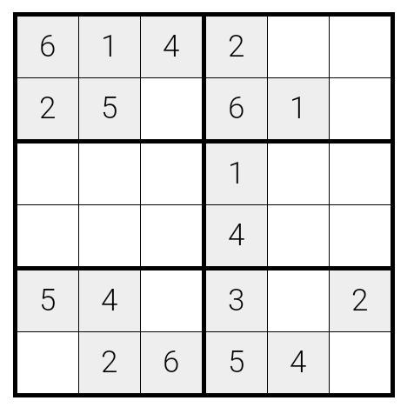

Este xa é máis complexo, é o orixinario e o normal e que che leve un rato completalo. Xógase nunha cuadrícula de 9x9 espazos. Dentro das filas e columnas hai 9 “cadrados” (compostos de 3x3 espazos). Cada fila, columna e cadrado (9 espazos cada un)debe completarse cos números do 1 o 9, SEN REPETIR ningún número dentro da fila, columna ou cadrado.

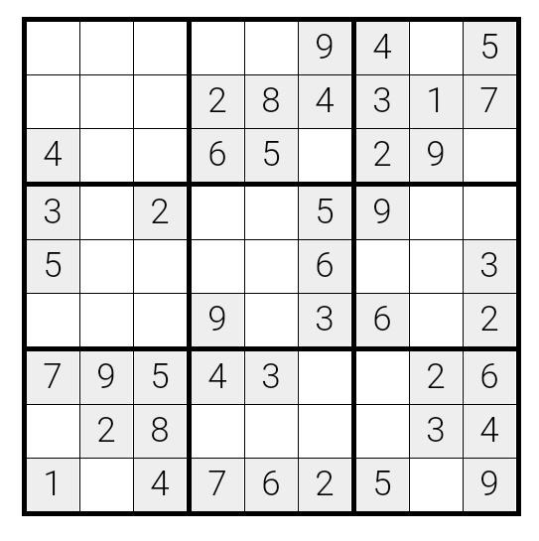

SOLUCIÓNS
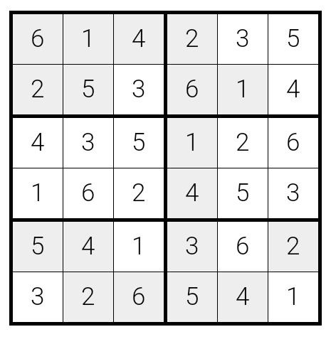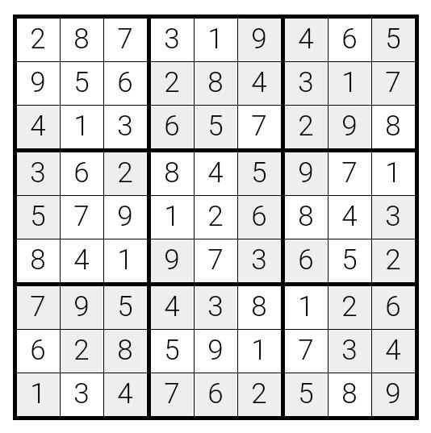

EXERCICIO 11
Fluidez verbal: escribe 20 palabras que comecen por RA (por exemplo RATO) e 20 tipos de plantas diferentes (por exemplo XERANIO). Coma plantas aceptamos relacionadas ca agricultura e, se costa un pouco, árbores tamén.

EXERCICIO 12
As cartas. Nos seguintes vídeos vanse mostrar unha serie de cartas.
No primeiro grupo de cartas (GRUPO 1) vamos a ter que sumar o valor de tódalas cartas tendo en conta o seu número. Por exemplo: o As será 1, a Sota 10 e o Rei 12. Unha vez sumado apuntaremos o resultado. Se vos perdedes non dubidedes en volver a ver o vídeo. Exemplo:

Sota de bastos, 3 de espadas, 6 de copas e 2 de bastos.
10+3+6+2
RESULTADO: 21
VÍDEO GRUPO 1: https://www.youtube.com/watch?v=H0KazxDSyO4

No segundo grupo de cartas (GRUPO 2) vamos a ter que prestar atención só os OUROS, ESPADAS e COPAS. Os ouros e as espadas sumarán e as copas restarán. Teremos que ir sumando e restando valores segundo vaian saíndo as cartas. Polo medio poden saír tamén bastos, que teremos que ignorar. Exemplo:

Sota de OUROS, 3 de ESPADAS e 4 de COPAS
10 + 3 - 4
RESULTADO: 9
VÍDEO GRUPO 2: https://www.youtube.com/watch?v=CP-96kVDhqk
Solución:
GRUPO 1: 56 (12+3+11+3+12+4+4+7) e un gato.
GRUPO 2: 9 (2+10-6+10-5-2)

EXERCICIO 13
Escribe o contrario de cada unha das seguintes palabras:
- Colgar:________________
- Tranquilo:_____________
- Falar:_________________
- Mollado:_____________
- Limpar:_______________
- Duro:________________
- Atopar:_______________

Solucións (aquí pode haber máis dunha resposta correcta)
- Descolgar
- Nervioso.
- Calar.
- Seco.
- Ensuciar.
- Brando.
- Perder.
EXERCICIO 14
Rosco de Pasapalabra. Busca a palabra para as seguintes definicións. Senón sabes algunha, non te preocupes e pasa a seguinte.

- Comeza pola I: Alimento que consiste nunha variedade de leite callado sometido á acción dun fermento especial.
- Comeza pola K: Persoa temeraria que, coas súas accións, pon en perigo a súa vida e a dos demais.
- Comeza pola L: Disposición e habilidade para falar e convencer.
- Comeza pola M: Pasta alimenticia elaborada con fariña, de diversas formas e tamaños.
- Comeza pola N: Que ten pouco tempo de uso ou que está pouco deteriorado.
- CONTÉN a Ñ: Peiteado co que se recolle o cabelo longo enrolándoo sobre si e prendéndoo con ganchos ou pinzas.
- Comeza pola O: Cidade das Burgas.
- Comeza pola P: Instrumento musical que ten un conxunto de teclas que, ao seren calcadas cos dedos, accionan uns marteliños que á súa vez golpean unhas cordas de metal de diferente lonxitude e grosor, producindo sons.

Solucións
- Iogur.
- Kamikaze.
- Labia.
- Macarrón.
- Novo.
- Moño.
- Ourense.
- Piano.

